H3C服务器内存采购需求
1.需适配H3C R4900 G3型号服务器内存规格
2.单条内存规格如下：
类型：DDR4
容量：64G
频率：2666MHz
采购数量：12条
3.需对内存提供一年质保
4.禁止使用美光存储颗粒

VSAN服务器SSD硬盘采购项目需求
- 需要适配联想SR660V2服务器m.2硬盘位接口，且支持Raid 0做为操作系统盘
- 采购数量：2块
- 提供1年质保
- 所用设备零部件应符合国家要求
- 硬盘性能不低于以下标准
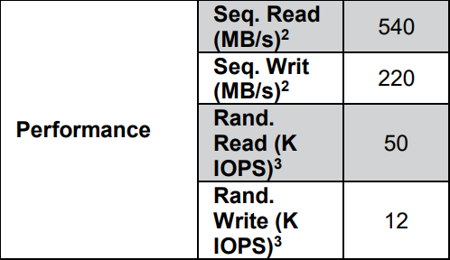
- 需要支持VMware® vSphere 7.0及以上版本
- 需要包含实施工作如硬盘替换安装和Raid配置

存储设备硬盘采购项目采购需求
      - 需要适配智云存储型号HS7040
      - 硬盘规格如下：
尺寸：3.5英寸
转速：7K2RPM
容量：8T NL-SAS
      - 数量：15
      - 带专用磁盘托架，兼容智云存储型号HS7040
      - 要求1年质保

